Universidad Nacional Autónoma de México

Facultad de Ingeniería

**Asignatura:**

Fundamentos de la Programación

Tarea 6 | Sistema de Inventarios

**Alumno:**

Sánchez Estrada Angel Isaac

**Profesor:**

Ing. Guadalupe Cruz Mendoza

Ing. Marco Antonio Martínez Quintana

Fecha:

6 de enero del 2021



**TAREA 4. SISTEMA DE INVENTARIO**

Crear un sistema que almacene el inventario de una tienda en un arreglo y al final nos dé la cantidad total de artículos que tenemos en existencia.

**Código:**

#include <stdio.h>

#include <windows.h>

int main()

{

//Definimos las variables a utilizar

int a, ar;

char ai=161, aa=160, au=163, cr=175;

system("cls");

//Mensaje de bienvenida

printf("\033[01;33m");

printf("\n\n\t\t\tBienvenido al Sistema de Inventario de la Tienda :)\n\n",au);

printf("\033[0m");

//Solicitar variables

printf("\033[1;36m");

printf("Indique cu%cntos art%cculos registrara: ",aa,ai);

printf("\033[0m");

printf("%c",cr);

scanf("%d",&a);

//Definimos arreglos

int in[a][1];

char nom[a][20];

for(int i=0;i<a;i++)

{

for(int j=0;j<1;j++)

{

//Solicita variables de caracter en este caso los nombres de los articulos

printf("\033[1;36m");

printf("\nNombre del art%cculo %d: ",ai,i+1);

printf("\033[0m");

printf("%c",cr);

scanf("%s",&nom[i]);

//Solicita las variables de digitos para la cantidad de los articulos antes solicitados

printf("\033[1;36m");

printf("Cantidad del art%cculo %d: " ,ai,i+1);

printf("\033[0m");

printf("%c",cr);

scanf("%d",&in[i][j]);

}

}

//Mensaje de titulo donde mostrara Articulos capturados

printf("\033[01;33m");

printf("\n\n\tArt%cculos capturados: \n\n",ai);

printf("\033[0m");

//Lista de las variables que se solicitaron en forma de lista

for(int i=0;i<a;i++)

{

for(int j=0;j<1;j++)

{

printf("\033[1;36m");

printf("Del Art%cculo ",ai);

printf("\033[1;34m");

printf("%s ",nom[i]);

printf("\033[1;36m");

printf("\thay en inventario: ",ai);

printf("\033[1;32m");

printf("%d",in[i][j]);

printf("\033[1;36m");

printf(" \tUnidades",ai);

printf("\033[0m");

}

printf("\n");

}

printf("\n");

//Suma de las variables solicitadas

int sum = 0;

for(int i=0;i<1;i++)

{

for(int j=0;j<a;j++)

{

sum += in[i][j];

}

printf("\033[1;36m");

printf("\nEl total de articulos de la tienda es: ");

printf("\033[1;32m");

printf("%d",sum);

printf("\033[1;36m");

printf(" Unidades",ai);

printf("\033[0m");

}

//Mensaje de despedida

printf("\033[01;33m");

printf("\n\n\t\t\tGracias por usar nuestro sistema de inventario :)\n\n");

printf("\033[0m");

return 0;

}

**Código en Notepad++:**

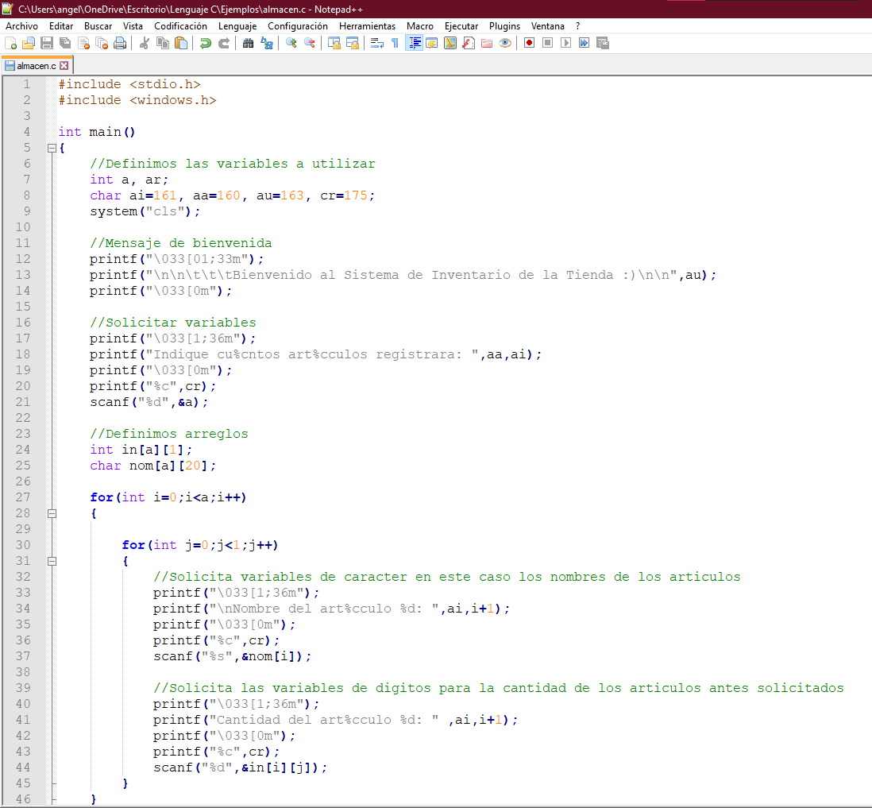

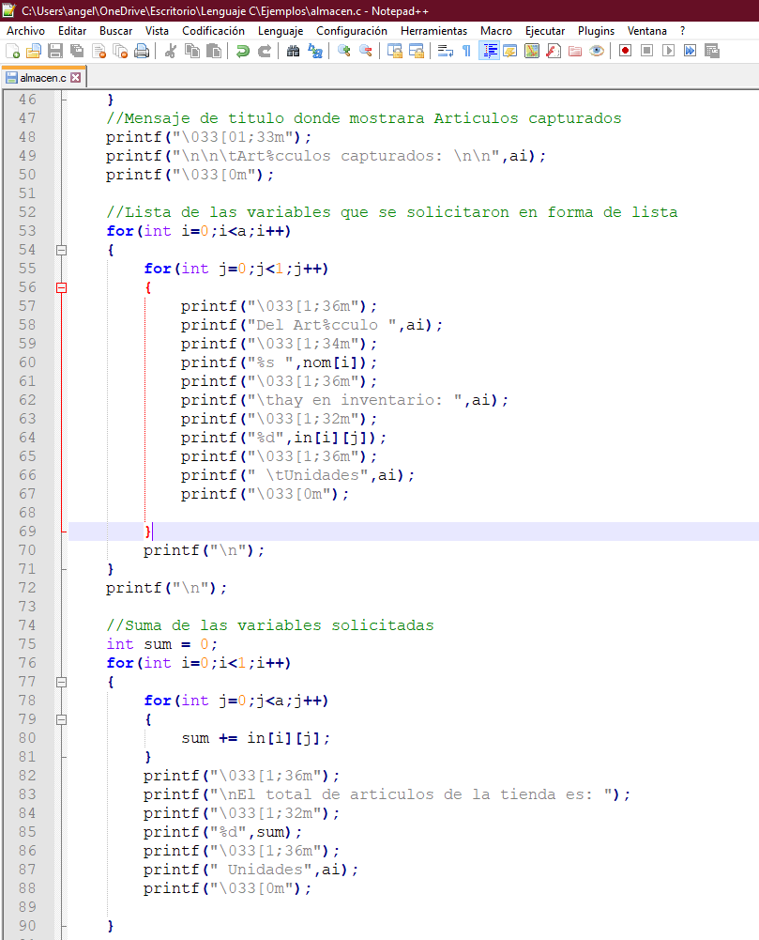

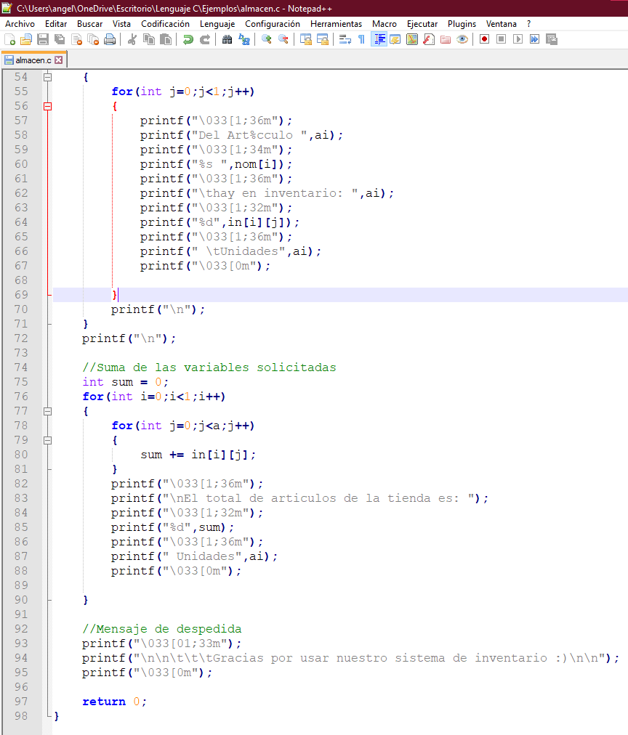

**Compilación y Ejecución del Código:**

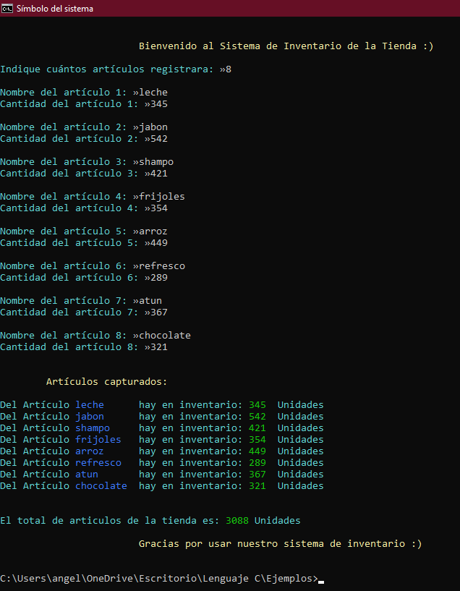

**FUENTES DE CONSULTA:**

* Secuencias de escape ANSI: Colores y atributos en la consola. (s. f.). Plone site. Recuperado 6 de enero de 2021, de <https://elpuig.xeill.net/Members/vcarceler/articulos/escape-ansi>
* Cursos en Línea. (s. f.). Arreglos Unidimensionales y Multidimensionales. Recuperado 6 de enero de 2021, de <http://solucionesmyl.com/cursos/c_intermedio/arreglos.html>